

Ensino Fundamental

Profª Fernanda 2026 - 1º ano
Semana 02/03 á 06/03
Segunda -feira
- Modulo 1 português pág. 8 a 17
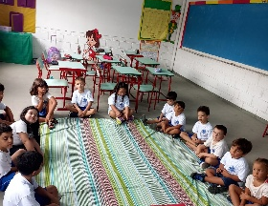
- Vamos nos comunicar (tirinhas, símbolos e alfabeto)
- Leitura e escuta compartilhada e autônoma

- Terça-feira
- 1ª aula Inglês
- Modulo 1 Matemática pag. 85 a 91
- contagem do calendário
- números de 0 a 10, registrar quantidade,
Quarta-feira
- 1ª aula Inglês
- Modulo 1 ciências pag. 146 a 151
- Eu você, nós
- Informações pessoais, características físicas do corpo humano
- Brincadeira de bingo com letra
- 4ª aula Educação Física
Quinta-feira
- 1ª aula musica
- Modulo 1 história pag.188 a 194
- Conhecendo quem somos
- Atividade com nomes
Sexta – feira
1ª aula Educação física
Modulo 1 geografia pag.222 a 228
de que lado esta?
Dia do brinquedo e artes.

